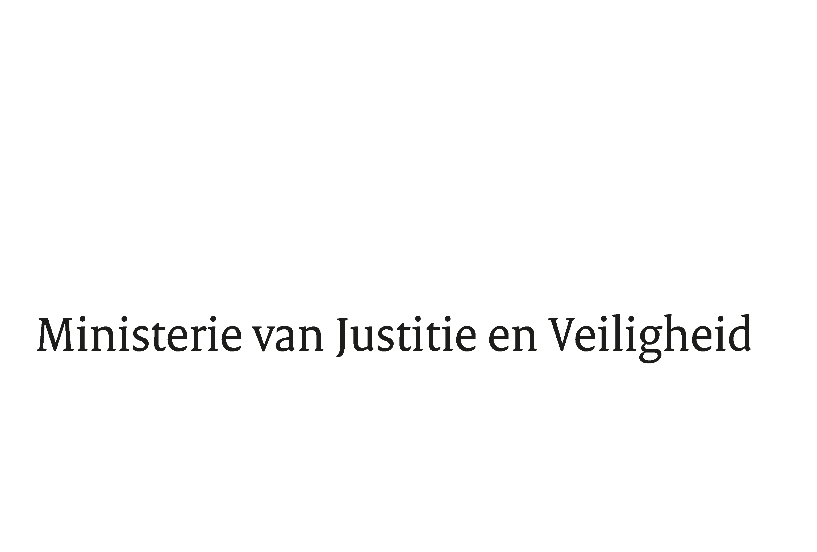

> Retouradres Postbus 20301 2500 EH Den Haag
Aan de Voorzitter van de Tweede Kamer
der Staten-Genraal
Postbus 20018
2500 EA DEN HAAG

Datum | 25 april 2025
Onderwerp | Besluit Woo-verzoek EncroChat en Sky ECC
Hoofddirectie Bedrijfsvoering
Directie Openbaarmaking

Turfmarkt 147
2511 DP Den Haag
Postbus 20301
2500 EH Den Haag
www.rijksoverheid.nl/jenv

Ons kenmerk
6288601

Bij beantwoording de datum en ons kenmerk vermelden. Wilt u slechts één zaak in uw brief behandelen.

Hierbij meld ik uw Kamer dat ik naar aanleiding van een verzoek op grond van de Wet open overheid (Woo) een besluit heb genomen over de openbaarmaking van informatie over EncroChat en Sky ECC.

Het besluit en de gedeeltelijk openbaar gemaakte informatie zijn te vinden op www.rijksoverheid.nl.

De Minister van Justitie en Veiligheid,
D.M. van Weel

